Zadanie 9.2.2.9

Piotr Boguszewski 63478 inis5_fd

Topologia sieci

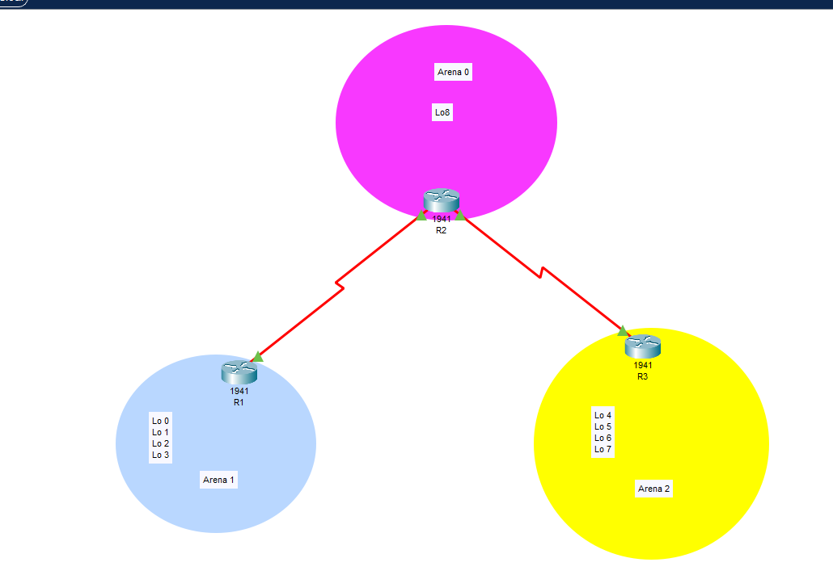

Routery które w zadaniu nie posiadają domyślnie interfejsów serialowych więc należy je wyłączyć i dodać kartę.

Ustawienia ip routerów

R1

R2

R3

Ustawienia routerów

R1

R2

R3

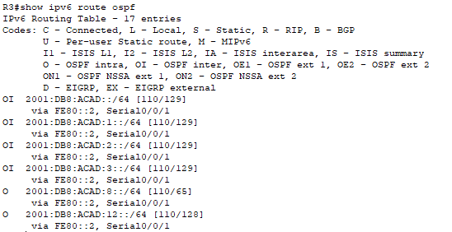

OI, czyli trasa między obszarowa w OSPF, to trasa, którą router OSPF otrzymuje od innego routera OSPF znajdującego się w innym obszarze.

Podsumowanie

Wieloobszarowy OSPFv3 jest stosowany w dużych domenach sieciowych, aby zwiększyć efektywność routingu, zmniejszyć wielkość tablic routingu oraz obniżyć zapotrzebowanie na moc obliczeniową i pamięć routera, co przekłada się na lepszą wydajność całego procesu routingu.